|  |  |
| --- | --- |
| SỞ TT&TT NGHỆ AN  **TRUNG TÂM CNTT&TT**  **Mã đề: NAICT-077** | **CỘNG HÒA XÃ HỘI CHỦ NGHĨA VIỆT NAM**  **Độc lập - Tự do - Hạnh phúc**  *Ngày thi tháng năm 2021* |

**BẢNG DỮ LIỆU CHO SẴN**

**1. Dữ liệu phần Word:**

**1.1. Dữ liệu cho bài thực hành 1:**

'Thượng Cầu Rầm, hạ Bến Thủy'

(Baonghean.vn) - Ở Vinh có một câu thành ngữ mà hầu như ai cũng biết, đó là “Thượng Cầu Rầm, hạ Bến Thủy”.

“Cầu Rầm” ở đây chính là nhà thờ Cầu Rầm. Sở dĩ nhà thờ và giáo xứ mang tên Cầu Rầm, là vì cách nhà thờ không xa có một chiếc cầu có tên là "Rầm". Đây là chiếc cầu bắc qua con kênh thoát nước từ thành Nghệ An ra sông Vinh, nay thuộc khu vực cầu vượt Cửa Nam(1). Còn tại sao chiếc cầu này có tên là "Rầm”, thì chưa ai giải thích được.

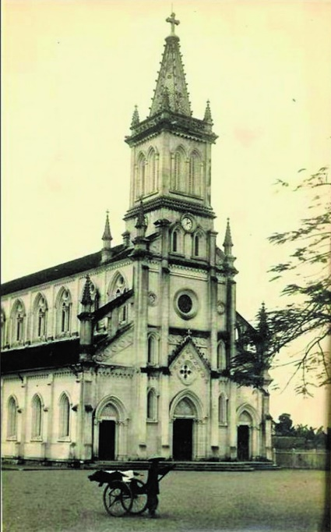

Nhà thờ Cầu Rầm được xây dựng năm 1926.

Không phải ngẫu nhiên mà nhà thờ Cầu Rầm trở thành một cái tên, một địa danh có tính biểu tượng của Vinh đến mức đi vào thành ngữ. Từ khi đô thị Vinh bắt đầu hình thành, nhà thờ Cầu Rầm đã từng nổi tiếng là một ngôi thánh đường to đẹp nhất vùng. Giáo xứ Cầu Rầm thành lập năm 1888, nhưng trước đó ở đây đã có nhà thờ họ. Mười năm sau (1898), nhà thờ xứ đã được xây dựng. Đó là tòa nhà lớn bằng gỗ lim gồm có 7 gian, hai bên có 14 đàng thánh giá tường thuật cuộc chịu nạn chịu chết của Chúa Giêsu. Ngoài ra, trong khuôn viên nhà xứ còn có 8 ngôi nhà khác. Hai mươi năm sau, năm 1918, Hội đồng Mục vụ giáo xứ quyết định bán ngôi nhà thờ bằng gỗ. Năm 1926, khởi công xây dựng nhà thờ Cầu Rầm nguy nga, đồ sộ, kiến trúc theo kiểu Gothic như sau này. Nhà thờ Cầu Rầm khánh thành ngày 20/7/1928, được đánh giá đẹp nhất Trung Kỳ thời đó.

“Thượng Cầu Rầm” là vậy, còn “Hạ Bến Thủy”? Bến Thủy nguyên chỉ là một bến đò qua sông Lam, nối Vinh với Hà Tĩnh. Bến Thủy thực sự thay đổi từ khi Pháp chiếm thành Nghệ An, năm 1885. Ngay sau đó, hàng loạt các nhà đầu tư Pháp và các nơi khác ồ ạt đầu tư vào Bến Thủy. Các nhà máy gỗ, diêm, đồ hộp, điện, bến cảng được xây dựng. Đò, phà hoạt động nhộn nhịp. Năm 1899 đã có phà chèo tay. Bản đồ Vinh - Bến Thủy năm 1925 cũng chỉ chú thích là “phà” (bac), nhưng đến bản đồ năm 1936 thì đã chú thích là phà chạy bằng máy (bac à moteur).

Đến cuối thế kỷ XIX, Vinh vẫn chỉ nối với Bến Thủy bằng đường sông Vinh, hoặc bằng các con đường dân sinh nhỏ, được mô tả là “ngoằn ngoèo”.

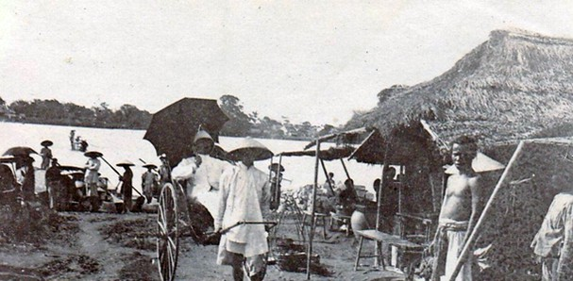

Bến đò Bến Thủy đầu thế kỷ XX.

Năm 1890, thương nhân Jean Dupuis được Tổng đốc Nghệ An Đào Tấn cấp 53.000 mét vuông đất ở Bến Thủy dưới chân núi Quyết để xây dựng nhà máy cưa và nhà máy diêm. Khi xây dựng nhà máy, họ mở một con đường dài 170 mét, đào rãnh thoát nước xung quanh, rải đá và cát trên vỉa hè. Ông Đào Tấn và Công sứ Pháp (ông Myre) rất quan tâm đến con đường này”(2). Khi hai ông biết cộng sự của Jean Dupuis là Millot đã từng có kinh nghiệm 15 năm xây dựng đường sá ở Thượng Hải, họ đã giao cho công ty của Jean Dupuis cải tạo con đường Vinh - Bến Thủy theo “kiểu đường của người Âu”. Công ty này đã được sử dụng 150 lao dịch và 50 tù nhân làm đường. Mặc dù được cải tạo theo “kiểu đường của người Âu”, nhưng thực tế lúc này đường Vinh - Bến Thủy cũng chỉ rộng 3 mét và được rải đá.

Khi con đường Vinh - Bến Thủy hoàn thành, Tổng đốc Đào Tấn đã nhờ Jean Dupuis và Millot mua hộ 1 chiếc xe kéo tay của Nhật được nhập về Hà Nội, mà người Pháp vẫn gọi là “pousse - pousse”. Đây có lẽ là chiếc xe kéo tay đầu tiên ở Vinh - Bến Thủy.

Năm 1900(3), người Pháp mô tả: “Khi đi từ Bến Thủy đến Vinh bằng đường bộ, nằm bên phải là Trường Thi (“Camp des Lettreés”), tập hợp các tòa nhà được xây bằng đá, nơi tổ chức các cuộc thi văn. Còn bên trái chúng ta là Văn Miếu. Đường cái quan rộng khoảng 3m, chia làm 2 ngả. Một ngả bên phải, cách Bến Thủy khoảng 5 km, nối với đường từ Thanh Hóa vào Vinh, ngả thứ 2 hơi cong về bên trái đi thẳng tới Vinh và đưa ta đến khu vực Cầu Rầm (nhà thờ Công giáo). Con đường thứ ba, đây là con đường nguyên thủy, đã bị chính quyền quân sự phá bỏ, nó nằm ở phía Bắc của Văn Miếu, đi vòng ngoằn ngoèo quanh cụm đền, chùa rợp bóng cây của làng Yên Trường và đưa ta tới cây đa cổ thụ, cũng là điểm cuối của đại lộ tuyệt đẹp vừa được làm chạy dọc con kênh với chiều dài khoảng 1 km, đưa ta tới khu vực chợ lớn và kết thúc bằng một con đường đi dạo được trồng khoảng 5.000 cây phi lao phía trước mặt chính tòa nhà Công sứ Vinh. Rừng cây này đã khá rậm rạp và hứa hẹn một ngày nào đó sẽ là vùng đẹp nhất thành phố Vinh”(4). Con đường trồng 5.000 cây phi lao này hiện nay là đường Lê Hồng Sơn.

Những năm sau, đường Vinh - Bến Thủy được xây dựng và mở rộng dần. Đến năm 1912, “từ Bến Thủy đến Vinh có một con đường rất đẹp, rộng và râm mát”(5).

Rất ít người biết rằng, kẹp bên cạnh con đường rải đá từ Vinh xuống Bến Thủy là con đường sắt, được xây dựng từ năm 1906, 1907. Đường sắt bắt đầu từ Ga Vinh chạy ra phía cuối siêu thị BigC hiện nay, sau đó chạy song song với đường bộ. Đến Nhà máy xe lửa Trường Thi có một nhánh rẽ vào đó, còn đường chính tiếp tục xuống Bến Thủy. Tại Bến Thủy có Ga Bến Thủy, nơi tàu tiếp nhận hàng từ cảng và khu công nghiệp ở đây chở về Ga Vinh và đi các nơi.

Những thập kỷ đầu thế kỷ XX việc đi lại giữa Vinh - Bến Thủy nói chung chỉ là đi bộ, đi xe kéo tay, hoặc đi thuyền theo sông Vinh. Đến những năm 1930 đường Vinh - Bến Thủy đã bắt đầu được rải nhựa.

Bài “Quang cảnh Trường Thi” trên báo Thanh Nghệ Tĩnh năm 1935 mô tả:

“Trường Thi cách Vinh 3 km, trước kia là một nơi tiêu điều. Cả ngày chỉ rộn rịp về buổi chiều khi mấy nghìn thợ ở nhà máy lớn “Atelier Trường Thi” đi về.

Từ khi bãi tàu bay đổi chỗ trên vạt đất ấy, xây lên mấy tòa nhà đồ sộ, chạy dài, cái 2 tầng, cái 3 tầng, để làm trại lính Tây, thì quang cảnh Trường Thi cũng đổi khác.

Mấy gian nhà mốc thếch, ở rải rác trên đường cái quan đã đổi ra làm hàng cà phê, hàng tạp hóa. Những buổi chiều khách du quan dọc theo con đường Petain(6) đi xuống qua phố, “chị em”(7) đã thấy lác đác mấy tiệm nhảy đầm…

Cái quang cảnh đìu hiu mát mẻ, càng đi mãi càng có thú… Rồi đến Trường Thi, với mấy dãy nhà chi chít của sở máy, với trại lính, con đường thẳng dăng rải nhựa, đưa khách xuống Bến Thủy, cách Vinh 4 km. Đến đây đã thấy mát mẻ lắm. Dựa lưng vào dải núi Quyết với những mô đá tự nhiên và cái hang thiên tạo, Nhà máy Diêm trông ra 2 con đường thẳng băng… Dưới ánh chiều tà, trên sông mấy chiếc tàu dừng bến. Những sở nhà đẹp đẽ ngoảnh mặt ra bến tàu”.

Một trăm mấy chục năm đã trôi qua, Vinh bây giờ không chỉ là “thượng Cầu Rầm, hạ Bến Thủy”, mà đã bung ra 4 hướng. Ngay trên trục này cảnh vật cũng đã đổi thay. Nhưng câu thành ngữ xưa thì vẫn còn vang vọng mãi…

Phạm Xuân Cần

**1.2. Dữ liệu ảnh cho bài thực hành 2:**

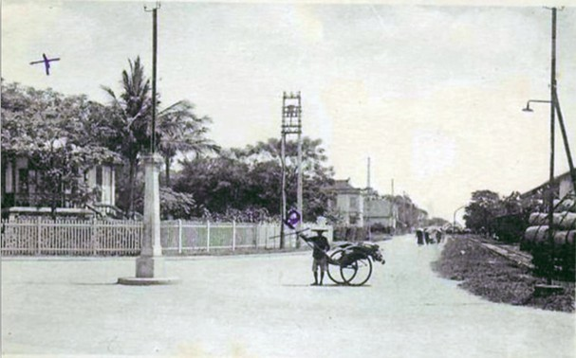

# 2. Dữ liệu phần PowerPoint

'Thượng Cầu Rầm, hạ Bến Thủy'

Tác giả: Phạm Xuân Cần

“Cầu Rầm” ở đây chính là nhà thờ Cầu Rầm. Sở dĩ nhà thờ và giáo xứ mang tên Cầu Rầm, là vì cách nhà thờ không xa có một chiếc cầu có tên là "Rầm". Đây là chiếc cầu bắc qua con kênh thoát nước từ thành Nghệ An ra sông Vinh, nay thuộc khu vực cầu vượt Cửa Nam(1). Còn tại sao chiếc cầu này có tên là "Rầm”, thì chưa ai giải thích được.

Giáo xứ Cầu Rầm thành lập năm 1888, nhưng trước đó ở đây đã có nhà thờ họ. Mười năm sau (1898), nhà thờ xứ đã được xây dựng. Đó là tòa nhà lớn bằng gỗ lim gồm có 7 gian, hai bên có 14 đàng thánh giá tường thuật cuộc chịu nạn chịu chết của Chúa Giêsu. Ngoài ra, trong khuôn viên nhà xứ còn có 8 ngôi nhà khác.

Bến Thủy nguyên chỉ là một bến đò qua sông Lam, nối Vinh với Hà Tĩnh. Bến Thủy thực sự thay đổi từ khi Pháp chiếm thành Nghệ An, năm 1885. Ngay sau đó, hàng loạt các nhà đầu tư Pháp và các nơi khác ồ ạt đầu tư vào Bến Thủy. Các nhà máy gỗ, diêm, đồ hộp, điện, bến cảng được xây dựng. Đò, phà hoạt động nhộn nhịp. Năm 1899 đã có phà chèo tay. Bản đồ Vinh - Bến Thủy năm 1925 cũng chỉ chú thích là “phà” (bac), nhưng đến bản đồ năm 1936 thì đã chú thích là phà chạy bằng máy (bac à moteur).

 

# 3. Dữ liệu phần Excel:

|  |  |  |  |  |  |  |  |  |  |  |  |  |
| --- | --- | --- | --- | --- | --- | --- | --- | --- | --- | --- | --- | --- |
| BẢNG ĐIỂM XÉT TUYỂN | | | |  |  |  |  |  |  |  |  |  |
| TT | SBD | Khu vực | Họ | Tên | Toán | Sinh | Lý | Hóa | Tổng điểm | Điểm ưu tiên | Điểm kết quả | Kết quả |
| 1 | A250 | KV1 | Lâm Đức | Trí | 5 | 3 | 4 | 8 | 20 |  | ? | ? |
| 2 | B356 | KV2 | Nguyễn Thị | Nghĩa | 6 | 8 | 5 | 10 | 29 | ? | ? | ? |
| 3 | C452 | KV1 | Trần Hải | Thanh | 4 | 4 | 5 | 5 | 18 | ? | ? | ? |
| 4 | B897 | KV3 | Nguyễn Thuỵ Ngọc | Châu | 6 | 3 | 3 | 7 | 19 | ? | ? | ? |
| 5 | B696 | KV1 | Phan Thành | Long | 5 | 8 | 1 | 9 | 23 | ? | ? | ? |
| 6 | C897 | KV1 | Võ Trường | Hải | 8 | 5 | 2 | 5 | 20 | ? | ? | ? |
| 7 | D456 | KV2 | Nguyễn Ngọc | Bích | 9 | 10 | 9 | 9 | 37 | ? | ? | ? |
| 8 | A123 | KV3 | Thái Minh | Trí | 10 | 9 | 7 | 4 | 30 | ? | ? | ? |
| 9 | C556 | KV2 | Lê Thu | Trang | 8 | 5 | 4 | 6 | 23 | ? | ? | ? |
| 10 | D658 | KV3 | Trần Chí | Hải | 8 | 8 | 6 | 6 | 28 | ? | ? | ? |
| 11 | C478 | KV1 | Nguyễn Bích | Thủy | 7 | 5 | 8 | 8 | 28 | ? | ? | ? |
| 12 | B285 | KV2 | Lê Ngọc | Quỳnh | 6 | 9 | 10 | 8 | 33 | ? | ? | ? |
| 13 | A396 | KV1 | Ngô Thanh | Tâm | 8 | 5 | 9 | 10 | 32 | ? | ? | ? |
| 14 | B963 | KV2 | Trần Như | Quỳnh | 7 | 9 | 8 | 10 | 34 | ? | ? | ? |
| 15 | D987 | KV3 | Nguyễn Thị Bích | Thủy | 8 | 8 | 10 | 7 | 33 | ? | ? | ? |
| 16 | B465 | KV3 | Trần Văn | Linh | 6 | 4 | 5 | 7 | 22 | ? | ? | ? |
| 17 | C324 | KV1 | Vũ Ngọc | Sơn | 7 | 4 | 7 | 7 | 25 | ? | ? | ? |
| 18 | A782 | KV2 | Phan Thái | Trung | 6 | 10 | 9 | 8 | 33 | ? | ? | ? |
| 19 | A659 | KV2 | Nguyễn Mạnh | Dũng | 8 | 3 | 5 | 6 | 22 | ? | ? | ? |
| 20 | A333 | KV1 | Lân Ngọc | Châu | 5 | 8 | 9 | 7 | 29 | ? | ? | ? |
|  |  |  |  |  |  |  |  |  |  |  |  |  |
|  |  |  | Điểm chuẩn | 24 |  |  |  |  |  |  |  |  |